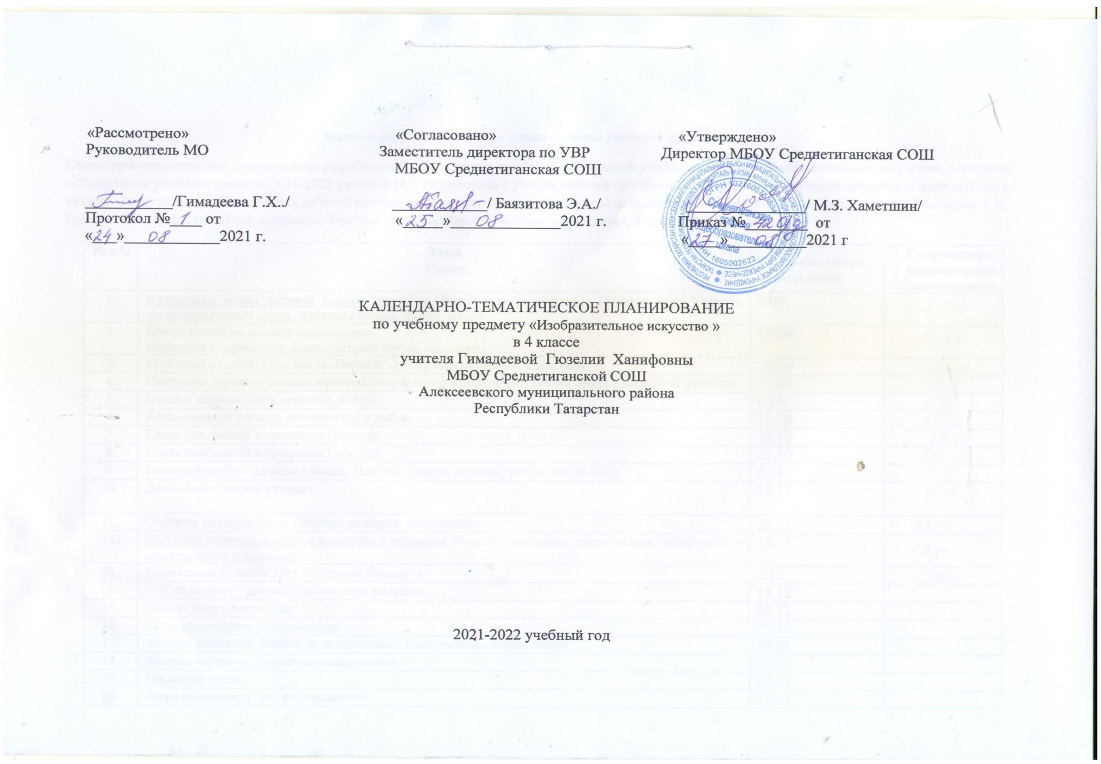 Календарно - тематическое планирование учебного предмета
Календарно-тематическое планирование разработано в соответствии с рабочей программой учебного предмета «Изобразительное искусство» 1-4 классы на основании учебного плана на 2021-2022 учебный год. Разработано с учетом рабочей программы воспитания. На изучение предмета отводится 1 час в неделю, 34 часов в год. Для освоения рабочей программы учебного предмета в 4 классе используется учебник из УМК «Перспектива»: Шпикалова Т.Я., Ершова Л.В. Изобразительное искусство. Учебник для общеобразовательных учреждений. 4 класс. М.-Просвещение.
№ п/п | Тема  Урока | Плановые сроки прохождения | Скорректированные сроки прохождения
1. | Восхитись вечно живым миром красоты Целый мир от красоты» Пейзаж: пространство, композиционный центр, цветовая гамма, линия, пятно
2. | Древо жизни — символ мироздания.  Наброски и зарисовки: линия, штрих, пятно, светотень
3. | Мой край родной. Моя земля. Пейзаж: пространство, планы, цвет, свет
4. | Цветущее дерево – символ жизни. Декоративная композиция: мотив древа в народной росписи
5. | Птицы- символ света, счастья, добра.
6. | Конь– символ солнца, плодородия и добра.
7. | Связь поколений в традиции Городца.
8. | Связь поколений в традиции Городца.
9. | Вольный ветер – дыхание земли. Пейзаж: линии, штрихи, точки, пятно, свет
10. | Движение – жизни течение.
11. | Осенние метаморфозы. Пейзаж: колорит, композиция
12. | Любуйся ритмами жизни природы и человека Родословное древо-древо жизни, историческая память, связь поколений
13. | Двенадцать братьев друг за другом бродят..»
14 . | Год не неделя – двенадцать месяцев впереди.
15. | Новогоднее настроение
16. | Твои новогодние поздравления
17. | Зимние фантазии. Наброски и зарисовки: цвет, пятно, силуэт, линия
18. | Зимние картины. Сюжетная композиция
19. | Ожившие вещи
20. | Выразительность формы предметов
21. | Выразительность формы предметов
22. | « Недаром помнит вся Россия про день Бородина…»
23. | Образ мира в народном костюме и внешнем убранстве крестьянского дома
24 | Народная расписная картинка- лубок
25. | Народная расписная картинка-лубок. Декоративная композиция: цвет, линия, штрих
26. | Восхитись созидательными силами природы и человека Вода- живительная стихия
27. | Вода - живительная стихия
28. | Повернись к мирозданию!
29. | Русский мотив
30. | Всенародный праздник-День Победы. Патриотическая тема в искусстве
31. | Медаль за бой, медаль за труд из одного металла льют
32 | Орнаментальный образ в веках
33. | Орнаментальный образ в веках
34. | Сокровища России: музеи Москвы, Санкт-Петербурга.

